Vereinbarungen Karte  Wertschöpfung in Ihrem Ökosystem sichtbar machen | T

Wofür verwenden Sie diese Karte?
Zusammenarbeit verbessern | Wert sichtbar machen | Erwartungen in Einklang bringen

Wann wird sie verwendet?
- Zu Beginn eines Projekts oder einer Kooperation
- Bei Beratungen zu Ökosystemen oder Lieferketten
- Wenn die Zusammenarbeit ins Stocken gerät
- Wenn die Erwartungen auseinandergehen

Die 5 wichtigsten Fragen zur Terminvereinbarung
Dies sind die Fragen, die Sie in einer Zusammenarbeit stets beantworten können müssen.

# | Dimension | Die Frage
1 | Wert | Was wollen wir gemeinsam erschaffen?  (ökonomisch, sozial, zirkulär)
2 | Beitrag | Wer bringt was ein?  Wissen, Material, Zeit, Geld, Netzwerk
3 | Entscheiden | Wie treffen wir Entscheidungen?  Wer entscheidet was und wann?
4 | Vorteile | Wer erhält was im Gegenzug?  Umsatz, Weiterbildung, Zugang, Position oder etwas anderes?
5 | Änderung | Was passiert, wenn sich etwas ändert?  Wie passen wir uns an?

Wie kann man dieses Gespräch moderieren?
1 | Verwenden Sie Ihre eigene Arbeit.  Keine hypothetischen Diskussionen, sondern nutzen Sie sie in einer bestehenden Zusammenarbeit.

2 | Gehen Sie die 5 Fragen gemeinsam durch.  Halten Sie es einfach. Schreiben Sie die Antworten auf.  Machen Sie das Implizite explizit.

3 | Suchen Sie nach Lücken.  Wo ist etwas unklar? Wo gibt es Spannungen? Wo weichen die Erwartungen ab?  Genau da liegt die Arbeit.

4 | Gehen Sie Schritt für Schritt vor.  Lösen Sie nicht alles in einer Sitzung. Wählen Sie einen Termin, um etwas zu verbessern oder zu klären. Vereinbaren Sie das weitere Vorgehen.

Wat levert het op?
Gemeinsames Verständnis | Klarere Erwartungen | Ein konkreter nächster Schritt

Löst nicht alles, aber hält das Gespräch am Laufen.

"Worüber sind wir uns hier eigentlich einig?"

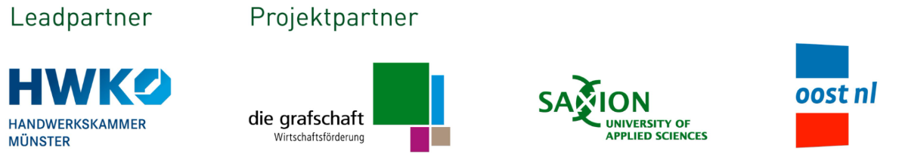

Basierend auf der Arbeit von Jim Ritchie Dunham, wie es in dem Buch „Agreements“
aus dem Jahr 2024 dargestellt wird.

